Arbeidshefte R1

1 Algebra, potenser og røtter



Innhold
Innlæringsoppgaver 3
Potenser og røtter 3
Faktorisering, andregradslikninger og ulikheter 4
Eksamensoppgaver 5
2P H19 del 1 oppg. 4 5
2P V17 del 1 oppg. 3 5
1T V14 del 1 oppg. 2 5
2P V19 del 1 oppg. 4 5
1T V18 del 1 oppg. 4 5
1T V17 del 1 oppg. 2 6
1T V17 del 1 oppg. 3 6
2P H14 del 1 oppg. 6 6
1T V16 del 1 oppg. 5 6
R1 H07 del 1 oppg. 1 6
1T V18 del 1 oppg. 7 7
1T V22 del 1 oppg. 1 7
1T V23 del 1 oppg. 2 7
1T V22 del 1 oppg. 2 7
1T H22 del 1 oppg. 1 8
1T V18 del 1 oppg. 8 8
1T V24 del 1 oppg. 5 9
Fasit innlæringsoppgaver 10

Innlæringsoppgaver

Potenser og røtter
1.1
Bruk potensreglene og regn ut.
- $2^{3}⋅2^{2}$
- $2⋅2^{3}$
- ${\left(2^{-1}⋅4\right)}^{2}$
- ${\left(2^{2}⋅2\right)}^{2}+2^{3}$
- ${\left(2^{2}+2\right)}^{2}⋅3$
- $\frac{3^{4}}{3^{2}}$
- $\frac{{2^{3}⋅3}^{4}}{3^{3}⋅2}$
- $2^{-1}⋅{\left(\frac{3^{2}}{3^{3}}\right)}^{2}$
1.2
Regn ut og skriv svarene enklest mulig.
- $\frac{a^{6}∙4^{3}}{2^{4}∙a^{3}}$
- $\frac{{\left(15\right)}^{3}∙{\left(27\right)}^{-2}}{{\left(3^{-2}\right)}^{2}∙{\left(5\right)}^{2}}$
- $\frac{{\left(3a\right)}^{-2}∙9b}{b∙2^{3}∙a}$
- $\frac{5^{3}a^{2}∙{\left(5^{-2}\right)}^{3}}{125a∙{\left(\frac{1}{5^{-2}}\right)}^{-3}}$
1.3
Regn ut, og sorter tallene i stigende rekkefølge fra minste verdi til største verdi.
- ${125}^{0}$ ${\left(2^{2}\right)}^{2} \frac{6}{3^{2}} 4^{-2} \left(3^{3}∙3^{-2}\right)$
- $\frac{1}{{10}^{3}} 0,01$ $2^{-2}$ $\frac{3^{-2}}{3^{-3}}$ $\frac{1000}{{\left({10}^{2}\right)}^{2}}$
- ${\left(2^{-2}\right)}^{-1}$ $\frac{1}{9}$ ${\left(\frac{12}{3}\right)}^{0}$ $\sqrt{\frac{{10}^{5}}{{10}^{3}}}$ $\frac{3^{-3}}{3^{-2}}$
1.4
Trekk ut så mye som mulig fra rotuttrykket (Eksempel: $\sqrt{12}=\sqrt{4⋅3}=2\sqrt{3}$)
- $\sqrt{50}$
- $\sqrt{27}$
- $\sqrt{28}$
- $\sqrt{500}$
1.5
Regn ut uten bruk av hjelpemidler
- $9^{\frac{1}{2}}$
- $8^{\frac{1}{3}}$
- $\sqrt[4]{2^{3}}⋅2^{\frac{1}{4}}$
- $\sqrt[3]{5}⋅5^{\frac{3}{2}}$
- ${100}^{-\frac{3}{2}}$

Faktorisering, andregradslikninger og ulikheter
2.1
Faktoriser uttrykkene
- $x^{2}-9$
- $x^{2}-4$
- $x^{2}-x-2$
- $3x^{2}-6x+3$
- $2x^{2}+x-10$
- $x^{3}+7x^{2}$
- $4x^{3}-4x$
2.2
Løs likningene
- $3x^{2}-x=0$
- $x^{2}-16=0$
- $x^{2}+5x=-6$
- $4x^{2}-3x-1=0$
- $x^{3}-5x^{2}-6x=0$

2.3
Løs ulikhetene
- $\left(x+3\right)\left(x-7\right)<0$
- $x^{2}-3x-4>0$
- $x^{2}-7<2$
2.4
Utfør polynomdivisjon.
- $\left(2x^{2}-x-1\right):\left(x-1\right)$
- $\left(3x^{2}-x-2\right):\left(3x+2\right)$
- $(2x^{2}-x-1):(x-2)$

2.5
Bestem tallet $a$ slik at divisjonen går opp.
- $\left(2x^{3}+3x^{2}-3x-2\right):\left(x-a\right)$
- $\left(x^{3}-3x^{2}-ax+3a\right):\left(x-2\right)$
- $(x^{3}-ax^{2}-5x+6):(x+2)$

Eksamensoppgaver

2P H19 del 1 oppg. 4
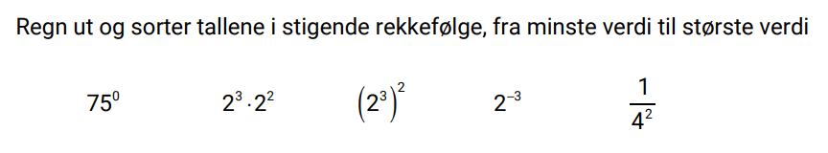

2P V17 del 1 oppg. 3
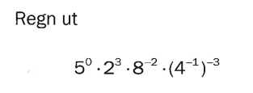

1T V14 del 1 oppg. 2
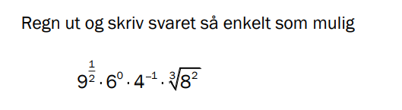

2P V19 del 1 oppg. 4
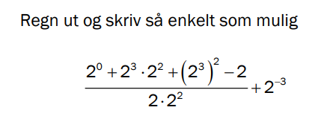

1T V18 del 1 oppg. 4
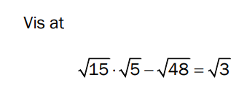

1T V17 del 1 oppg. 2
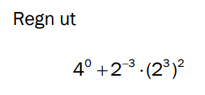

1T V17 del 1 oppg. 3
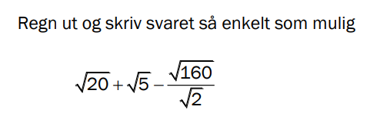

2P H14 del 1 oppg. 6
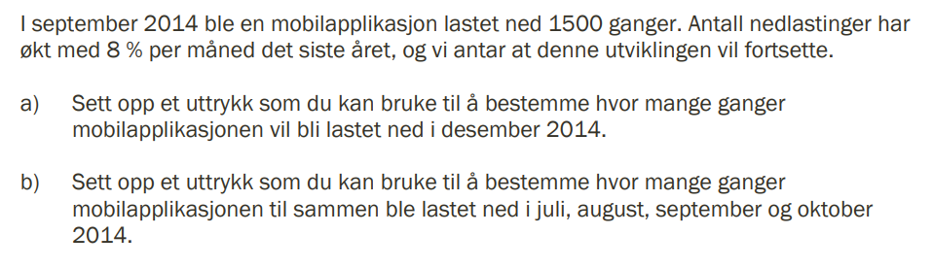

1T V16 del 1 oppg. 5
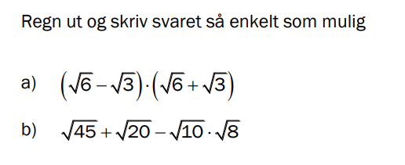

R1 H07 del 1 oppg. 1
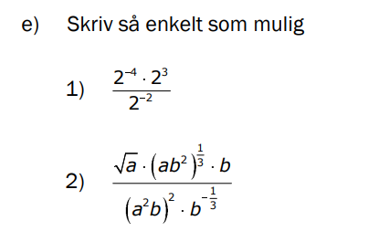

1T V18 del 1 oppg. 7
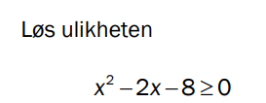

1T V22 del 1 oppg. 1
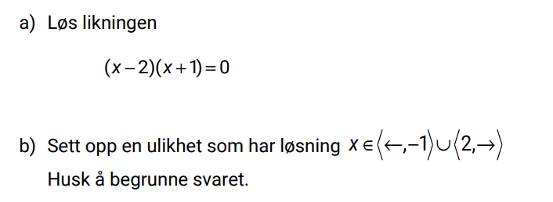

1T V23 del 1 oppg. 2
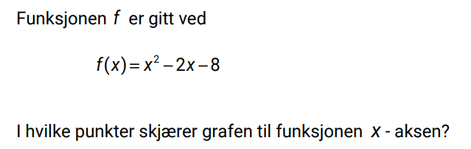

1T V22 del 1 oppg. 2
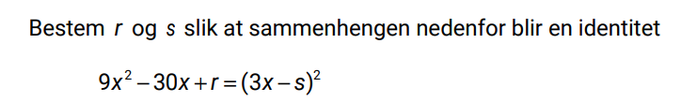

1T H22 del 1 oppg. 1
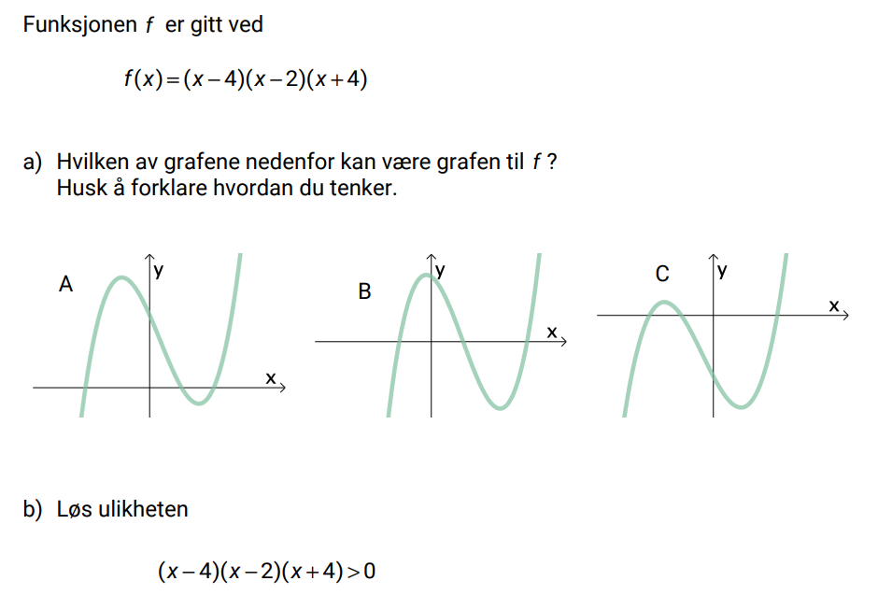

1T V18 del 1 oppg. 8
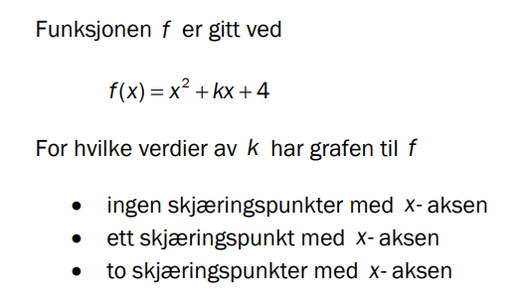

1T V24 del 1 oppg. 5
I denne oppgaven kan du anta at f er en andregradsfunksjon.
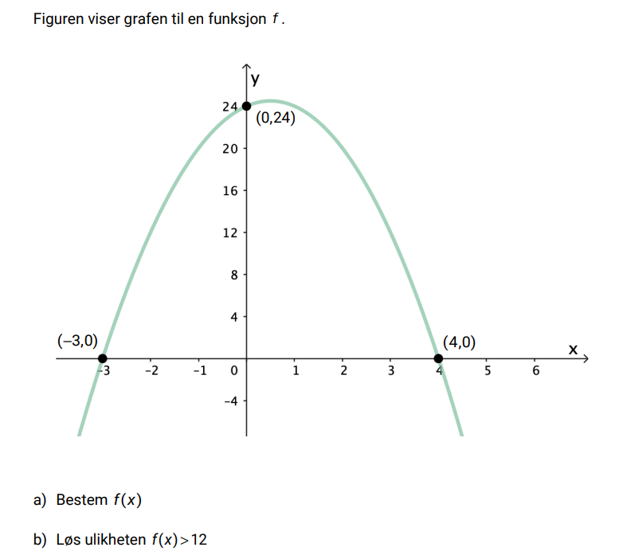

1T V16 del 1 oppg. 4
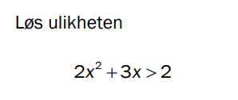

Fasit innlæringsoppgaver
1.1
- 32
- 16
- 4
- 72
- 108
- 9
- 12
- $\frac{1}{18}$
1.2
- ${4a}^{3}$
- $15$
- $\frac{1}{8 a^{3}}$
- $a$
1.3 (stigende rekkefølge)
- ${4^{-2} \frac{6}{3^{2}} 125}^{0}$ $\left(3^{3}∙3^{-2}\right)$ ${\left(2^{2}\right)}^{2}$
- $\frac{1}{{10}^{3}} 0,01 \frac{1000}{{\left({10}^{2}\right)}^{2}}$ $2^{-2}$ $\frac{3^{-2}}{3^{-3}}$
- $\frac{1}{9} \frac{3^{-3}}{3^{-2}}$ ${\left(\frac{12}{3}\right)}^{0}$ ${\left(2^{-2}\right)}^{-1}$ $\sqrt{\frac{{10}^{5}}{{10}^{3}}}$
1.4
- $√50 = 5√2$
- $√27 = 3√3$
- $√28 = 2√7$
- $√500 = 10√5$
1.5
- $3$
- $2$
- $2$
- $5$
- $\frac{1}{1000}$

2.1
- $x^{2}-9=(x-3)(x+3)$
- $x^{2}-4=(x-2)(x+2)$
- $x^{2}-x-2=(x-2)(x+1)$
- $3x^{2}-6x+3=3(x-1)^2$
- $2x^{2}+x-10=(2x-5)(x+2)$
- $x^{3}+7x^{2}=x^{2}(x+7)$
- $4x^{3}-4x=4x(x-1)(x+1)$
2.2
- $x=0 eller x=\frac{1}{3}$
- $x=±4$
- $x=-3 eller x=-2$
- $x=-\frac{1}{4} eller x=1$
- $x=0, x=6 eller x=-1$
2.3
- $-3 < x < 7$
- $x < -1 eller x > 4$
- $-3 < x < 3$
2.4
- $=2x+1$
- $=x-1$
- $=2x+3 + 5/(x-2)$
2.5
- $a=1$
- $a=4$
- $a=2$

